Краткосрочный план по обучению грамоте
Предмет:  Обучение грамоте. |  | Класс: 1
Дата:  Тема подраздела:  Какие слова обозначают предмет? |  | ФИО учителя: Пивоварова Л.Г.
Цели обучения: |  | 1.1.8.1 Составлять рассказ по сюжетной иллюстрации или по серии картинок.  1.2.3.1 Определять начало, середину и конец текста с помощью учителя.  1.2.4.1 * Понимать лексическое значение и смысл слов с учетом обобщенности их значений (слова-предметы, слова-признаки, слова-действия); близкие/ противоположные по значению, многозначные слова (с помощью учителя).
Цель урока: |  | Все (А) учащиеся смогут: с помощью учителя и наглядных пособий составлять рассказ по сюжетной иллюстрации или по серии картинок, определять начало, середину и конец текста. Понимать лексическое значение и смысл слов с учетом обобщенности их значений (слова-предметы)  Большинство (В) учащихся смогут самостоятельно составлять рассказ по сюжетной иллюстрации или по серии картинок, сохраняя последовательность событий. Определять начало, середину и конец текста. Понимать лексическое значение и смысл слов с учетом обобщенности их значений (слова-предметы)  Некоторые (С) учащиеся смогут составлять рассказ по сюжетной иллюстрации или по серии картинок, сохраняя последовательность событий. Определять начало, середину и конец текста. Понять и объяснить другим лексическое значение и смысл слов с учетом обобщенности их значений (слова-предметы)
Критерии оценивания |  | Обучающийся называет правила написания слов, исправляет ошибки, применяя правила.
Формирование ценностей |  | Уважение; сотрудничество; труд и творчество.
Ресурсы |  | Картинки. Карточки словарных слов: медведь, заяц. Карточки для (И) «Заблудилась буква»
Предварительные знания |  | Речь. Звуки речи. Буквы. Алфавит. Гласные звуки и буквы. Гласные после шипящих жи-ши, ча-ща, чу-щу Слово делится на слоги. Перенос. Сочетания чк, чн, нщ. Мягкий знак на конце слова. Мягкий знак в середине слова. Ударение, фарные и безударные гласные. Гласные, не проверяемые ударением. Большая буква в начале предложения. Знаки в конце предложения. Как пишутся имена людей и клички животных?
Запланированные периоды урока | Методы обучения |  | Методы оценивания | Способы дифференциации
Начало урока | Создание коллаборативной среды обучения. «Мы дружные, мы умные»  (К) Мы дружные, мы умные,  Мы внимательные, мы старательные,  Мы в первом классе учимся,  У нас все получится!  -Улыбнитесь, ведь улыбка поднимает настроение, а хорошее настроение – залог успешного урока.
 | Актуализация знаний.  «Заблудилась буква»  (П.) Работа по карточке.  - Выбери нужную букву:  (А, а)лия, собака (Ж, ж)учка, река (Е, е)силь, город (П,п)етропавловск,  (Ч,ч)уковский.  - Назовите слова, которые обозначают предмет  - Какие слова из упражнения отвечают на вопросы кто? что?  - Сформулируйте цель урока. |  | Взаимопро-  верка по эталону.  ФО  «Большой палец» | Помогаю тем обучающимся, которые затрудняются.
Середина урока | (Г) «Угадай предмет» с. 114  Словарная работа.  Хозяин лесной просыпается весной,  а зимой под вьюжный вой  спит в избушке снеговой.  (Медведь)  Зимой белый, летом серый.  (Заяц)  - Рассмотрите картинки.  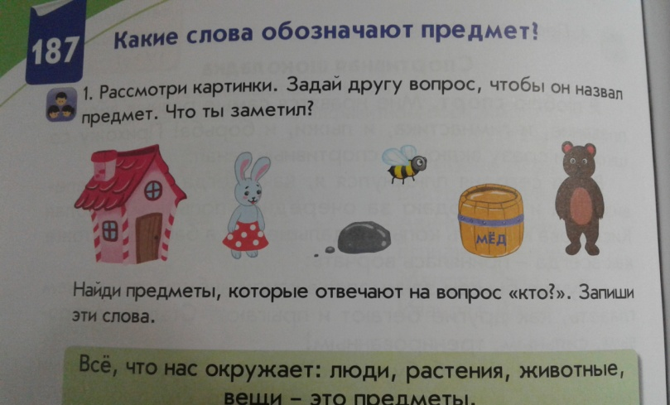  - Назовите предметы изображённые на картинке.  - Что вы заметили?  -На какие группы можно разделить эти слова?  «Сделай вывод»  ( К) Всё, что нас окружает: люди, растения, животные, вещи – это предметы. Они отвечают на вопросы кто? что?  - Вы хотите узнать, что случится с нашими героями? |  | ФО «Кулачок ладошка» | Стимулирую работу учащихся
 | (К) Ознакомление с отрывком сказки С. Михалкова «Сами виноваты»  Проверка восприятия текста.  (К) - К какому литературному жанру относится?  - Назови героев сказки.  - Кого пригласили в гости герои сказки?  - Чем заняты мы, когда ждём гостей?  - О ком автор говорит: «Сами виноваты»?  - Почему?  (К) Работа над понятием «Пересказ».  - Какие ассоциации возникли, когда услышали слово – пересказ?  Обобщение: Пересказ – это устная передача содержания какого- либо текста  - Прочитайте сказку ещё раз.  Работа с текстом  Группа А  Приём: «Направленное чтение»  - Определить начало, середину и конец сказки и пересказать по частям.  Дескриптор А:  - Определяют начало, середину и конец сказки.  - Пересказывают по частям.  Группа В «Посмотри, перескажи»  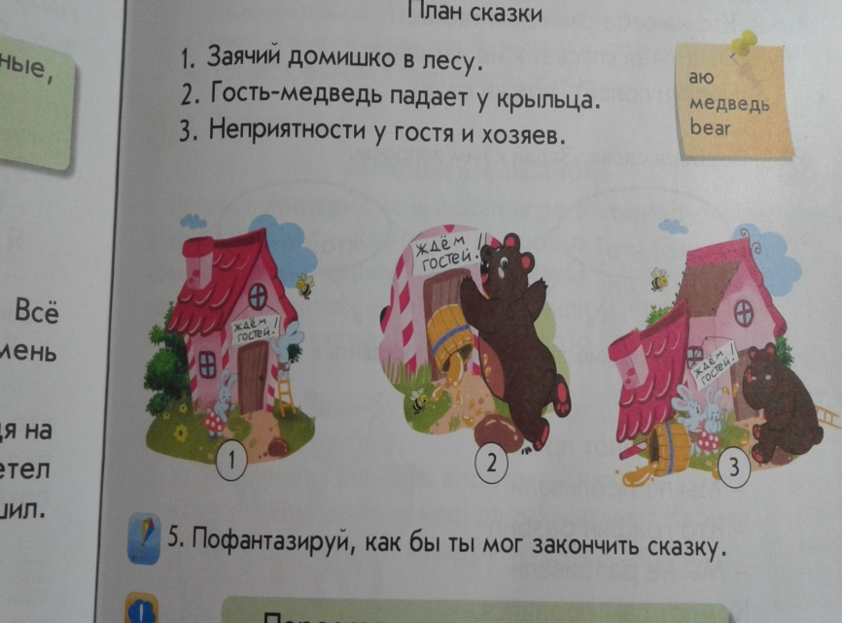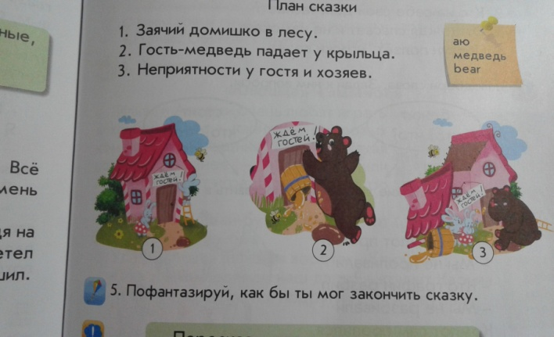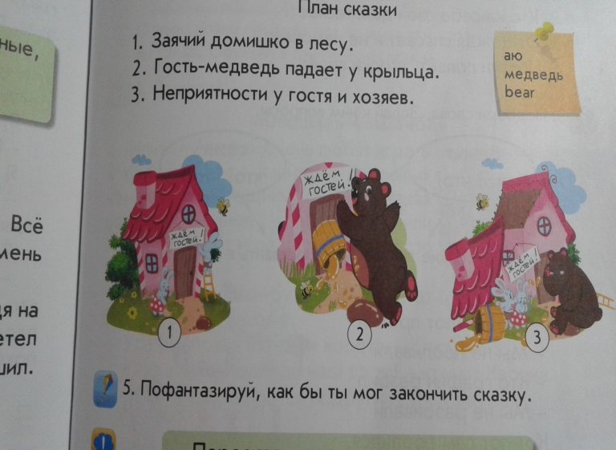  - Рассмотреть картинки, определить очерёдность и пересказать.  Дескриптор В:  1. Определяют очерёдность картинок  2. Пересказывают по картинкам.  Группа С  -Составить план к сказке и пересказать по плану.  Дескриптор С:  1.Озвучивают составленный план к сказке  2. Пересказывают по плану.  (Примерный план пересказа)  1. Заячий домишко в лесу  2. Гость – медведь падает у крыльца.  3. Неприятности у гостя и хозяев.  (И) - Ответьте на вопросы.  Запишите предложения.  Группа А  - Составить предложения с помощью картинок.  (Кто)__ построил (что?)___.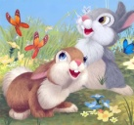  (Кто)___ нёс (что?)____. 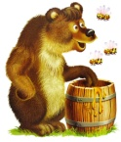  (Кто)_____ упал на дом.   (Кто)____________ плачут. 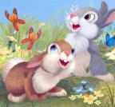  Критерии оценивания:  1.Составляют предложения с помощью картинок.  Группа В  - Самостоятельно составить предложения пользуясь текстом.  (Кто)____ построил (что?)_______.  (Кто)________ нёс (что?)________.  (Кто)____________ упал на дом.  (Кто)____________ плачут.  Критерии оценивания:  1.Самостоятельно составляют предложения.  Группа С  - Самостоятельно составить предложения.  (Кто)____ построил (что?)_______.  (Кто)________ нёс (что?)________.  (Кто)____________ упал на дом.  (Кто)____________ плачут.  Критерии оценивания:  1.Самостоятельно составляют предложения.  (И, Г.) «Пофантазируй»  - Как закончить сказку?  (Индивидуально составляют конец сказки, затем в группах озвучивают конец сказки, после ФО, победитель озвучивает свой вариант классу) |  | ФО «Словесная оценка»  Оцениваю по критериям оценивания  ФО «Смайлики» | Оказываю поддержку учащимся наводящими вопросами  Группа А с помощью учителя и наводящих вопросов определяют начало, середину, конец сказки.  Группа В подготовит пересказ по картинкам,  Группа С – пересказывают по самостоятельно составленному плану.  Группа А  составят предложения с помощью картинок.  Группа В  составят предложения пользуясь текстом.  Группа С  Самостоятельно составят предложения.
Динамическая пауза

Мишка вылез из берлоги,
Огляделся на пороге.
Потянулся он от сна
К нам опять пришла весна.
Чтоб скорей набраться сил,
Головой медведь крутил.
Наклонился взад – вперёд,
Вот он по лесу идёт,
Ищет мишка корешки
И трухлявые пеньки.
В них съедобные личинки –
Для медведя - витаминки.
Наконец, медведь наелся
И на брёвнышко уселся.
Конец урока | (П) Соревнование: «Забей гол»  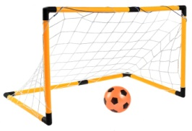  -Проведём соревнование. Вместо мяча используем слова, которые отвечают на вопросы кто? что  Рефлексия. «Лесенка успеха ».  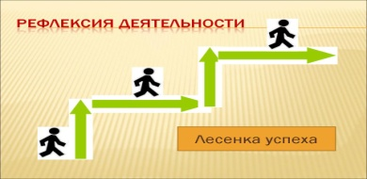  Верхняя ступенька – мне всё понятно, я работал активно.  Средняя ступенька - мне не всё понятно, есть над чем поработать.  Нижняя ступенька – я ничего не понял. |  | ФО «Большой палец»
Рефлексия учителя по проведенному уроку
1) Количество учащихся достигших и не достигших ЦО?
2) Если не достигли, то почему?
3) Какие отклонения были от плана урока, почему?
Общая оценка
Какие приемы и методы были наиболее эффективны для достижения цели обучения?
Что могло бы способствовать улучшению урока?
Чему нужно уделить внимание на следующих уроках (достижения и затруднения отдельных учеников, класса)?

